Opracowanie wg. wytycznych Rozporządzenia
Ministra INFRASTRUKTURY z dnia 02.09.2004,
w sprawie szczegółowego zakresu i formy
dokumentacji projektowej, specyfikacji technicznej
wykonania i odbioru robót budowlanych oraz
programu funkcjonalno – użytkowego ( rozdział 2
§ 4.1 pkt. 2 oraz rozdział 3 §12 i § 13.1 ).

Egzemplarz nr.1,
redakcja nr.3 (przetargowa)

SPECYFIKACJA TECHNICZNA WYKONANIA
I ODBIORU ROBÓT

wymiany 4- ch dźwigów osobowych w budynku Muzeum Narodowego
w Warszawie, Aleje Jerozolimskie 3.

Zawartość opracowania:

- Opisy - stron 22,
- Rysunki - sztuk 6,
- Tabele - sztuk 5.

Inwestor:

Muzeum Narodowe w Warszawie
00 – 495 Warszawa, Al. Jerozolimskie 3.

Opracował:
mgr inż. Ryszard Fedorko

Warszawa, 02 lipiec 2015.
- 0 -
SIWZ - część techniczna wymiany
4 – ch dźwigów osobowych w budynku
w Warszawie, Al. Jerozolimskie 3.

S P I S T R E Ś C I.

- Opis ogólny - strona 1,
- Przedmiot zamówienia - strona 2,
- Uzupełniające wymagania dla 4-ch dźwigów - strona 9,
- Opis wymagań do przedmiotu zamówienia - strona 12,
- Wymagania dotyczące wykonawstwa i projektowania - strona 15,
- Inwentaryzacja dźwigów - strona 17,
- Ogólne warunki gwarancji i serwisu dźwigów
w okresie gwarancji - strona 19,
- Specyfikacja w zakresie realizacji prac - strona 20,
- Odbiory - strona 21,

X. Załączniki:

- nr 1 - formularz informacyjny o zespołach dźwigowych ( zał.nr 1 ) – strona 23,
- nr 2 - wymagania funkcyjno – użytkowe do nowych dźwigów ( zał.nr 2) – strona 24,

XI. Rysunki i tabele opisowe:

- nr 00 - usytuowanie dźwigów w budynku,
- nr 01 - dźwig przy RYZALICIE + opis do rys. nr 01,,
- nr 02 - dźwig przy skrzydle administracyjnym + opis do rys. nr 02,
- nr 03 - dźwig przy Galerii Sztuki Starożytnej + opis do rys.nr 03,
- nr 04,05 - dźwig przy Galerii FARAS + opis do rys. nr 04,

XII. Formularze ,, ślepych kosztorysów ,, 4- ch dźwigów – załącznik nr. 3,

Warszawa, 02 lipiec 2015.
Opracował:
mgr inż. Ryszard FEDORKO

- 1 -

I. OPIS OGÓLNY

- Dane ogólne.

Opracowanie zostało wykonane na podstawie zlecenia z m-ca czerwca 2015.

- Cel i zakres opracowania.

Opracowanie będzie służyć jako materiał niezbędny w postępowaniu przetargowym o wyłonienie wykonawcy do wymiany 4-ch dźwigów osobowych
w obiekcie Muzeum Narodowego w Warszawie.

- Dane wyjściowe:

- Środowiskowe Zasady Wyceny Prac Projektowych,
- wizje lokalne w m-cu maju 2015,
- dokumentacja odbiorcza dotychczasowych dźwigów,
- dokumentacja fotograficzna własna.

Obowiązujące przepisy, w tym:
- Ustawa z dnia 07 lipca 1994, Prawo budowlane,
- Rozporządzenie Ministra INFRASTRUKTURY z dnia 18 maja 2004 w sprawie
- określenia metod i podstaw sporządzania kosztorysu inwestorskiego, obliczania
planowanych kosztów, prac projektowych oraz planowanych kosztów robót budowlanych,
- Rozporządzenie Ministra INFRASTRUKTURY z dnia 23 grudnia 2003 w sprawie sposobu obliczania wartości zamówień publicznych,
- Rozporządzenia Rady Ministrów INFRASTRUKTURY z dnia 02.09.2004 w sprawie szczegółowego zakresu i formy dokumentacji projektowej, specyfikacji technicznej wykonania i odbioru robót budowlanych oraz programu funkcjonalno – użytkowego,
- Rozporządzenia Ministra INFRASTRUKTURY z dnia 12 kwietnia 2002
w sprawie warunków technicznych jakim powinny odpowiadać budynki i ich usytuowanie,

- Ogólny opis przedmiotu zamówienia.
Przedmiot Zamówienia – wymiana 4- ch dźwigów osobowych w budynku Muzeum Narodowego w Warszawie, Al. Jerozolimskie 3.

Klasyfikacja prac dla w/w zadania ze Wspólnym Słowikiem Zamówień (CPV)

- 45000000-7 Roboty budowlane,
- 45313100-5 Instalowanie wind,
- 45310000-3 Roboty instalacyjne elektryczne.

- 2 -

II. PRZEDMIOT ZAMÓWIENIA.

Wymiana 4- ch dźwigów osobowych w budynku Muzeum Narodowego w Warszawie
Al. Jerozolimskie 3.

- Stan istniejący - wg. opisów inwentaryzacyjnych.

- Zakres wymiany:

- Demontaż dotychczasowych zespołów i podzespołów,.
- Montaż nowych podzespołów jak:
- dostawa urządzeń dźwigowych,
- remont szybów windowych polegający na skuciu
luźnych tynków i malowaniu wnętrza szybów,
- zespół napędowy wraz z osprzętem,
- nowe kurtyny świetlne w kabinie ,
- aparatura sterowa wraz z osprzętem ,
- kable zwisowe płaskie,
- kasety wezwań,
- piętrowskazywacz zewnętrzny na każdym piętrze,
- kasety dyspozycyjne w kabinie,
- nowe prowadnice kabinowe i przeciwwagowe,
- nowe ramy wraz z kabiną i wyposażeniem,
- dodatkowe elementy wyposażenia wskazane przez inwestora.

- Wymiana instalacji elektrycznej i oświetlenia szybu windowego.

- Wykonanie niezbędnych robót budowlanych na zewnątrz szybu w obrębie drzwi szybowych w tym obrobienie glifów, wyrównanie ściany w miejscu starych kaset wezwań i malowanie,
z zachowaniem wystroju zewnętrznego przystanków,

- Uruchomienie i uzyskanie dopuszczenia do eksploatacji dźwigów w Urzędzie Dozoru Technicznego, łącznie z wykonaniem niezbędnych pomiarów elektrycznych
i przeprowadzeniem certyfikacji urządzenia przez Jednostkę Notyfikowaną UDT,

- Dźwigi muszą być wykonane zgodnie z dyrektywą dźwigową 95/16/WE i posiadać
oznaczenie CE,

- Przeprowadzenie procesu rejestracji dźwigów w UDT wraz z poniesieniem wszelkich kosztów z tym związanych,

- Wykonawca dokona demontażu i utylizacji zdemontowanych starych elementów .

- Konstrukcja nowych dźwigów winna być przystosowana do przewozu osób niepełnosprawnych ( PN-EN 81.70 część 70 ).

- Wymagane parametry techniczne dźwigów po wymianie.

Wg. załączonych opisów i rysunków.

- 3 -

- wymiary wewnętrzne szybów – dotychczasowe,
- podłoga z wykładziny trudnościeralnej, antypoślizgowa, nie palna,
- sufit punktowo oświetlony pełniący rolę również oświetlenia awaryjnego działającego min. 2h podczas zaniku napięcia – dostęp do oświetlenia możliwy tylko z zewnątrz.
- panel dyspozycji, wykonany z blachy nierdzewnej z piętrowskazywaczem TFT usytuowanym na ścianie bocznej, wyposażony w przyciski podświetlane, zawierający następujące elementy:
- przyciski funkcyjne
- przyciski piętrowe
- przycisk alarmu
- przycisk wentylatora
- wyświetlacz TFT z sygnalizacją przeciążenia i komunikatami serwisowymi
- tabliczkę znamionową
- wentylator

- Drzwi przystankowe – automatyczne, próg wzmocniony,
- Drzwi kabinowe – automatyczne,
Wyposażenie w funkcję zmniejszonego poboru energii w przypadku postoju dźwigu.
- Kasety wezwań na każdym przystanku wykonane z blachy nierdzewnej,
- Elektroniczny piętrowskazywacz na wszystkich przystankach w kasecie wykonanej ze stali nierdzewnej ,
- Maszynownia - bez maszynowni,
- System powiadamiania ekip ratowniczych uruchamiany w przypadku awarii dźwigu oparty na komunikacji GSM. Wymagana automatyczna informacja o awarii dźwigu do działu serwisu, .
- Napęd dźwigu energooszczędny o wysokiej sprawności, regulowany ,
- Regulacja prędkości - płynny start i proces zatrzymania się kabiny z dokładnością do 5mm względem przystanku
- Nowe prowadnice kabinowe i przeciwwagowe o profilu teownikowym .
- Zjazd awaryjny pozwalający na dojazd kabiny do najbliższego przystanku w przypadku wykrycia braku zasilania w budynku.
- Aparatura sterowa mikroprocesorowa dostosowana do podłączenia dźwigu do systemu sygnalizacji pożarowej (SSP) w obiekcie, z możliwością zapamiętywania wykrytych przez sterownik ostatnich kilkuset błędów pomagających w analizie usterek – zabrania się kodowania aparatur sterowych oraz stosowania innych np. mechanicznych zabezpieczeń. W przypadku gdy wymaga się do obsługi stosowania konsolek serwisowych, należy je dostarczyć Zamawiającemu wraz z całym urządzeniem.
- Wymaga się funkcji:
- jazda pożarowa - uruchamiana w przypadku wykrycia pożaru przez system SSP aktualnie zainstalowany w obiekcie – doprowadzenie sygnału od centrali sygnalizacji pożarowej - CSP (zjazd windy na poziom ewakuacyjny wg punktu 1 w Dziale III str. 9 ).
- zbiorczość ( góra-dół ),
- zdalnej komunikacji poprzez sieć GSM z konserwatorem umożliwiającej wgląd do parametrów dźwigu, odczyt błędów i zmianę konfiguracji podstawowych parametrów
- automatycznego powiadamiania o awarii ekipy ratownicze za pomocą sieci GSM
- możliwość połączenia poprzez interkom zamontowany w panelu sterowniczym kabiny dźwigu z portiernią ( ochroną ).
- Wykonawca robót udzieli Zamawiającemu pisemnej gwarancji na okres minimum 48 miesiące ,
- Ograniczniki prędkości - nowe,

Zamawiający wymaga aby wszystkie systemy sterowania wymienianego dźwigu były wyposażone w funkcję pożarową oraz funkcję zaniku napięcia. W przypadku powstania alarmu pożarowego II stopnia ( sygnał z centrali CSP lub z centrali wykrywania zadymienia w szybie ) winda musi zjechać na poziom ewakuacyjny. Stan ten winien zostać uwzględniony w automatycznym komunikacie głosowym. Wszystkie sygnały alarmowe z kabiny windy winny być przekazywane do pomieszczenia ochrony.
- 4 -
4. Zakres prac wymiany dźwigów.

Wymiana dźwigów głównie polegać będzie na:

4.1. Odczyszczeniu, naprawie i zakonserwowaniu
( malowaniu ) części budowlanej szybów dźwigów,

4.2. Wymianie układu sterowania mikroprocesorowego:
  - Tablicy sterowej ,
  - instalacji i osprzętu sterowego w szybie,
  - wymiana płaskich kabli pod kabiną,
  - okablowanie w szybie,
  - zainstalowanie paneli dyspozycyjnych w kabinie,
  - wymiana aparatów sterowych w szybie i rozdzielni sterowej
jazd rewizyjnych na kabinie,
  - dostosowanie instalacji sterowej do nowych układów:
    - zjazdu awaryjnego w przypadku zaniku napięcia,
- zjazdu awaryjnego ppoż,
    - systemu powiadamiania służb serwisowych w przypadku awarii ( GSM ),
- oddymiania szybu windowego w przypadku pożaru,

- 5 -

5. Pozostałe prace to:

5.1. Pozostały zakres prac dla dźwigów.
- wymiana linii zasilającej od podrozdzielni do zespołu napędowego
kablem 5-o żyłowym,
- prace przygotowawcze w szybie windowym i maszynowni,
- montaż nowych zespołów ,
- drzwi przystankowe na wszystkich kondygnacjach,
- doprowadzenie do odbioru dźwigu przez UDT i wydania decyzji o dopuszczeniu
go do eksploatacji.
- uzyskanie w imieniu Zamawiającego książki rewizji dźwigu,
- stosowne uzgodnienia lokalizacyjne,

Uwaga:
Koszty związane z dopuszczeniem dźwigów do eksploatacji przez UDT, dokumentacją
rejestracyjną i książkami rewizji ponosi wykonawca zadania inwestycyjnego.
5.2 Zakres prac remontowych wewnątrz szybu windowego.
- oczyszczenie podszybia, wykonanie nowej posadzki podszybia, wykonanie powłoki antypyłowej.
- wykonanie reperacji tynków ,
- naprawa pęknięć i ubytków betonu ,
- zabetonowanie i zatynkowanie zbędnych otworów po zdemontowanych urządzeniach),
- malowanie farbą emulsyjną ścian szybu po zakończeniu wszystkich prac montażowych i instalacyjnych.
- wykonanie nowej instalacji połączeń wyrównawczych i uziemień.
- naprawa instalacji oświetlenia zgodnie z normą PN/EN 81.1.
- podłączenie instalacji SSP zgodnie z przepisami przeciwpożarowymi zapewniającej wykrywanie zadymienia szybu, przystosowanej do istniejącej instalacji SSP
w budynku na koszt Wykonawcy,
- naprawa tynków wewnątrz szybu przy ościeżnicach drzwi szybowych.
5.3. Zakres prac remontowych na zewnątrz szybów windowych.
- prace tynkarskie,
- zamurowanie otworów po zdemontowanym osprzęcie.
- wykucie nowych otworów pod kasety i piętrowskazywacze z ich wyprawieniem.
- naprawa istniejących posadzek po naprawie progów dźwigowych.
- prace malarskie (farba emulsyjna) fragmentów ścian i sufitów w obrębie przystanków (ok. 15 m²) na każdy przystanek ,

5.4. Wytyczne w zakresie instalacji elektrycznych i teletechnicznych.

Zamawiający oczekuje, że zaprojektowane dźwigi będą energooszczędne i dotychczas wykorzystywana moc elektryczna na ten cel nie zostanie przekroczona.
Przekrój przewodów należy dobrać do wyliczonego obciążenia z uwzględnieniem dopuszczalnych spadków napięcia i ochrony przeciwporażeniowej. Układ sieci TN-S. Obliczone obciążenia winno także uwzględniać oświetlenie szybu, gniazda warsztatowe 230V i 400/230V . WLZ winien zostać wprowadzony do tablicy TD (tablicy dźwigowej).
- 6 -

Zamawiający nie wymaga wyłącznika prądu na poziomie parteru.

WLZ - ty zasilające poszczególne tablice TD muszą być dobrane z uwzględnieniem
wymogów określonych w normie PN-EN 50200:2006. Kable zasilające urządzenia wentylacji
pożarowej w układzie napowietrzania szybu windowego, centrali SSP, oświetlenia ewakuacyjnego itp. powinny zapewnić ciągłość dostawy energii w czasie pożaru, przez co najmniej 60 minut wraz z ich zamocowaniem.
Dla łączności bezprzewodowej (lub przewodowej) z kabin poszczególnych dźwigów Zamawiający wymaga, aby panel odbiorczy zlokalizowany w pomieszczeniu recepcji lub ochrony był panelem zbiorczym obsługującym wszystkie interkomy.

5.5. Wytyczne w zakresie oddymiania szybów windowych
Zamawiający wymaga, aby zgodnie z obowiązującymi przepisami - Rozporządzenie Ministra Spraw Wewnętrznych i Administracji z dnia 7 czerwca 2010 r w sprawie ochrony przeciwpożarowej budynków, innych obiektów budowlanych i terenów (Dz. U. nr 109 poz. 719) oraz Rozporządzenie Ministra Infrastruktury z dnia 12 kwietnia 2002r w sprawie warunków technicznych jakimi powinny odpowiadać budynki i ich usytuowanie (Dz. U. nr 75 poz.690 z 2002r), Zamawiający wymaga podłączenia do tzw. ,, systemu oddymiania ,,.
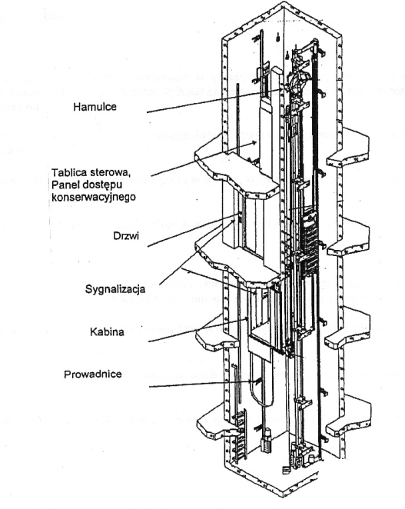

- 7 -
Zamawiający zwraca uwagę, że system ten musi zadziałać, gdy:
- centralka sterująca systemu otrzyma sygnał od centrali SSP danego budynku
o alarmie II stopnia,
- czujki wykrywające dym posiadające ważny atest wykryją zagrożenie,
- osoby przebywające w pobliżu dźwigu (lub korzystające z niego) zauważą niepokojącą sytuację i nacisną przycisk przy drzwiach wejściowych do dźwigu.

Centralka sterująca systemem „oddymiania” musi zostać skomunikowana z centralą SSP
w budynku dla dwustronnego przekazywania sygnałów o zagrożeniu. Wszystkie urządzenia
i elementy systemu muszą spełniać wymogi jak dla systemów SSP.

6. Wytyczne organizacyjne.
- z uwagi na to iż prace będą wykonywane w czynnym obiekcie wymagane jest aby wykonawca w trakcie wykonywanych robót wykonał szczelne zabezpieczenie terenu na którym będą prowadzone roboty,
- zobowiązuje się wykonawcę do bezwzględnego utrzymania czystości w obrębie wykonywanych prac.
- zobowiązuje się wykonawcę do usuwania gruzu w sposób, który nie spowoduje zakurzenia w obiekcie,
- wszelkiego rodzaju rozkucia, wiercenia otworów winny być wykonywane w sposób bezpyłowy,
- wykonawca jest zobowiązany ustawić na terenie obiektu kontener na złom stalowy, złom kolorowy oraz gruz i inne odpady z demontażu w miejscu wskazanym przez Zamawiającego,
- zabrania się składowania materiałów z demontażu w obrębie korytarzy i innych pomieszczeń,
- wykonawca jest zobowiązany do bieżącego usuwania zdemontowanych elementów
i gruzu,
- kolejność demontażu i montażu dźwigów winna być uzgodniona z Zamawiającym wg harmonogramu.,
- 8 -

7. Wymagania eksploatacyjne i techniczne jakie powinny spełniać nowe wymienione
dźwigi oraz podstawowe zespoły:

- Układy sterowania powinny być:

- ze zbiorczością dwukierunkową, z podaniem możliwości bezpośredniej zmiany parametrów eksploatacyjnych - bez dodatkowych urządzeń zabezpieczających np. testerów, komputerów, haseł lub blokad uniemożliwiających użytkownikowi wolny wybór służb konserwacji dźwigów i zmiany parametrów sterowania,

- dostosowane do przyszłych programów monitoringu ruchu dźwigów.
Dźwig musi posiadać funkcje zjazdu kabiny na SSP (sygnał pożarowy)
oraz komunikację alarmową ze wskazanym stanowiskiem w budynku,

- Konieczne jest zastosowanie sterowników z dostępem pozwalającym użytkownikowi na dokonywanie zmian parametrów, bez stosowania dodatkowych urządzeń, haseł oraz blokad, które uniemożliwiałyby użytkownikowi wolny wybór służb konserwacji i eksploatacji dźwigów.
- Zespół napędowy winien charakteryzować się niezawodnością, wysoką sprawnością energetyczną oraz (w celu uwalniania pasażerów z kabin), powinny posiadać możliwość awaryjnego (mechanicznego lub elektrycznego) przemieszczania kabiny po zaniku zasilania elektrycznego.
- Rama kabinowa - z zastosowaniem 2- kierunkowych chwytaczy,,
- Kabiny przelotowa – lub nieprzelotowa wg załączonych opisów. Ostateczny wystrój
i sposób wykonania wnętrza kabiny (ściany, podłoga, poręcze, oświetlenie, kaseta dyspozycji itd.) zostanie uzgodniony z Zamawiającym
- Drzwi szybowe i kabinowe - automatyczne,

- Falowniki powinny być dedykowane do zastosowań dźwigowych, charakteryzować się sprawdzoną, wydłużoną trwałością, oraz zapasem max. mocy trwałej 10-15 % i trwałego prądu maksymalnego 10-15 % w odniesieniu do maksymalnego obciążenia napędem.

- 9 -

III. UZUPEŁNIAJĄCE WYMAGANIA DLA 4-CH DŹWIGÓW.

- Wytyczne ochrony przeciwpożarowej.:
  - Dźwig przy Galerii Sztuki Starożytnej:
    - Drzwi o odporności ogniowej E 120,
    - Funkcja zjazdu pożarowego typ BR1 na poziom ewakuacyjny w przyziemiu i/lub na parterze – wysterowanie z systemu sygnalizacji pożarowej (SSP)
w zależności od wykrycia dymu na jednym z tych poziomów).
  - Dźwig przy Galerii Faras:
    - Drzwi w przyziemiu do Magazynu Malarstwa Polskiego o odporności ogniowej EI60,
    - Pozostałe drzwi o odporności ogniowej E 120,
    - Funkcja zjazdu pożarowego typ BR1 (poziom ewakuacyjny na parterze).
  - Dźwig Administracyjny:
    - Drzwi o odporności ogniowej E 120,
    - Funkcja zjazdu pożarowego typ BR1 na poziom ewakuacyjny na parterze i/lub w przyziemiu – wysterowanie z SSP w zależności od wykrycia dymu na jednym z tych poziomów).
  - Dźwig przy Ryzalicie:
    - Drzwi o odporności ogniowej E 120,
    - Funkcja zjazdu pożarowego typ BR1 (poziom ewakuacyjny w przyziemiu i/lub na parterze – wysterowanie z SSP w zależności od wykrycia dymu na jednym z tych poziomów).
- Wytyczne funkcjonalne:
  - Maksymalizacja wysokości i szerokości drzwi we wszystkich dźwigach przy zachowaniu wymiarów obecnych otworów (bez dodatkowych wykuć i naruszania kamiennych okładzin ścian),
  - Maksymalizacja wysokości kabin we wszystkich dźwigach (prócz administracyjnego) przy optymalnym wykorzystaniu dostępnego miejsca w szybach.
  - Zastosowanie kurtyn podczerwieni jako czujników obecności zgodnie z nowymi normami europejskimi.
  - Montaż wentylatorów w kabinach.
  - Montaż oświetlenia (wewnątrz kabin) o odpowiednich parametrach zgodnie
z obowiązującymi przepisami.
- Wytyczne podczas montażu dźwigów:
  - Dźwigi na holu tj. Dźwig przy Galerii Faras i Dźwig przy Galerii Sztuki Starożytnej nie mogą być wymieniane w tym samym czasie, dzięki czemu komunikacja pionowa w części ekspozycyjnej budynku nie zostanie całkowicie wyłączona dla osób
z różnymi niepełnosprawnościami.
  - Ustalenie harmonogramu prac zgodnie z wytycznymi Zamawiającego.
- Zabezpieczenie dźwigów:
  - Dźwig przy Galerii Sztuki Starożytnej:
    - Dostawa i montaż czytnika kart i oprzewodowania niezbędnego
do połączenia czytnika z kontrolerem systemowym umieszczonym
w pomieszczeniu podcentrali alarmowej.
Układ realizować ma następującą funkcję:

- 10 -

Po przyłożeniu do czytnika kart karty z odpowiednimi uprawnieniami umożliwione będzie użycie przycisku umożliwiającego zjazd/wjazd
na poziom 1A. (Galeria Malarstwa Polskiego).
Czytnik kart oraz kontroler systemowy zgodny z ogólnobudynkowym systemem kontroli dostępu Kantech.
    - Dostawa i montaż - do kabiny muszą zostać doprowadzone z pomieszczenia podcentral dwa przewody typu UTP cat 5e na potrzeby telewizji dozorowej.
  - Dźwig przy Galerii Faras:
    - Dostawa i montaż czytnika kart i oprzewodowania niezbędnego
do połączenia czytnika z kontrolerem systemowym umieszczonym
w pomieszczeniu podcentrali alarmowej.
Układ realizować ma następującą funkcję:
Po przyłożeniu do czytnika kart karty z odpowiednimi uprawnieniami umożliwione będzie użycie przycisku umożliwiającego zjazd na poziom
-1 (Magazyn Malarstwa Polskiego).
Czytnik kart oraz kontroler systemowy zgodny z ogólnobudynkowym systemem kontroli dostępu Kantech.
    - Dostawa i montaż - do kabiny muszą zostać doprowadzone z pomieszczenia podcentral dwa przewody typu UTP cat 5e na potrzeby telewizji dozorowej.
  - Dźwig Administracyjny:
    - Dostawa i montaż - do kabiny muszą zostać doprowadzone z pomieszczenia podcentral dwa przewody typu UTP cat 5e na potrzeby telewizji dozorowej.
  - Dźwig przy Ryzalicie:
    - Dostawa i montaż – 5x czytnik kart, 3x kontroler systemowy
i oprzewodowanie niezbędne do połączenia czytników z kontrolerami systemowymi umieszczonymi w pomieszczeniu technicznym przy Ryzalicie.
Układ realizować ma następującą funkcję:
Po przyłożeniu do czytnika kart karty z odpowiednimi uprawnieniami umożliwione będzie użycie przycisku przywołania windy (na każdym poziomie).
Czytniki kart oraz kontrolery systemowe zgodne z ogólnobudynkowym systemem kontroli dostępu Kantech.
    - Dostawa i montaż - do kabiny muszą zostać doprowadzone z pomieszczenia technicznego przy Ryzalicie dwa przewody typu UTP cat 5e na potrzeby telewizji dozorowej.
- Wytyczne pod kątem osób niepełnosprawnych:
  - Wielkość kabiny dźwigu osobowego powinna być nie mniejsza niż:
    - 110 x 140 cm w przypadku umieszczenia drzwi na krótszym boku kabiny (również w przypadku drzwi na przelot);
    - 120 x 150 cm w przypadku umieszczenia drzwi na dłuższym boku kabiny. Drzwi powinny znajdować się jak najbliżej narożnika kabiny;
    - 150 x 150 cm, jeżeli w kabinie konieczne jest obrócenie wózka, np. dwie pary drzwi umieszczonych na równoległych do siebie ścianach kabiny.
  - W kabinie o wymiarach mniejszych niż 150 x 150 cm, jeżeli pozwala na to konstrukcja kabiny, na przeciwko wejścia powinno znajdować się lustro umożliwiające osobie poruszającej się na wózku sprawdzenie, czy może bezpiecznie opuścić windę (wyjazd tyłem). Dół lustra nie powinien znajdować się wyżej niż 90 cm od podłogi kabiny (zalecane 10-15 cm).Górna krawędź lustra powinna znajdować się przynajmniej na wysokości190cm.

- 11 -

  - Szerokość drzwi wejściowych nie powinna być mniejsza niż 80 cm, a zalecane jest 90-100 cm. Odległość pomiędzy drzwiami wejściowymi do kabiny a przeciwległą ścianą znajdującą się na kondygnacji przystankowej powinna wynosić minimum 160 cm.
  - Drzwi powinny być wyposażone w czujniki powstrzymujące ich zamykanie jeszcze przed kontaktem z wsiadającą lub wysiadającą osobą, np. po przecięciu wiązki światła. Czujniki powinny reagować również na osoby poruszające się na wózkach inwalidzkich i niskie.
  - Przyciski na zewnątrz i wewnątrz kabiny powinny znajdować się na wysokości 80-120 cm, a wewnętrzna tablica z przyciskami nie powinna znajdować się bliżej niż 50 cm od najbliższego narożnika kabiny. Przycisk zewnętrzny należy umieścić
w miejscu umożliwiającym ustawienie wózka inwalidzkiego bokiem do przycisku (przestrzeń min. 80 x 120 cm). Przycisk ten powinien znajdować się w odległości min. 50 cm od najbliższego wklęsłego narożnika ściany lub innej przeszkody utrudniającej dojazd do niego.
  - Obok lub na przyciskach powinny znajdować się oznaczenia dotykowe wykonane
w alfabecie Braille’a oraz przy pomocy dużych, wypukłych cyfr arabskich.
  - Przycisk oznaczający kondygnację, na której znajduje się wyjście z obiektu powinien być wyróżniony dotykowo (np. większa wypukłość) oraz kolorystycznie.
  - Po przyjęciu dyspozycji przyciski powinny być podświetlane.
  - Niedopuszczalne jest stosowanie paneli dotykowych.
  - Zalecane jest umieszczenie obok przycisków informacji o funkcjach poszczególnych kondygnacji.
  - Wewnątrz kabiny powinna być zapewniona dobrze słyszalna i czytelna informacja głosowa informująca o przyjeździe na kondygnację, jej numerze i funkcji, a także otwieraniu i zamykaniu drzwi. Jako informację głosową należy rozumieć nagrany głos lektora, np. „Parter. Wyjście z budynku”. Na zewnątrz dźwigu powinien pojawiać się przynajmniej sygnał dźwiękowy informujący o przyjeździe kabiny, nakierowujący osobę z dysfunkcją wzroku na wejście do niej.
  - Wewnątrz i na zewnątrz kabiny powinna znajdować się informacja wizualna informująca o kierunku jazdy windy oraz kondygnacji, na której aktualnie się ona znajduje.
  - Wewnątrz kabiny, na obu dłuższych bokach oraz na ścianie przeciwległej do wejścia powinny znajdować się poręcze. Należy umieścić je na wysokości 90 cm, mierząc od podłogi kabiny do wierzchu poręczy. Jeżeli na dłuższej ścianie znajdują się drzwi, poręcze należy umieścić na pozostałych ścianach.

Uwaga: Na wniosek użytkownika potencjalny wykonawca ( oferent ) rozpatrzy możliwość zastosowania podwyższonych kabin do wysokości minimum 2400 mm.

- 12 -
IV. OPIS WYMAGAŃ DO PRZEDMIOTU ZAMÓWIENIA.
1. Wymagania ogólne.
Zamawiający wymaga, aby rozpoczęcie robót budowlanych było podjęte po wykonaniu przez Wykonawcę prac dokumentacyjnych urządzeń uzgodnionych z UDT.
Zamawiający przewiduje ustanowienie osoby upoważnionej do zarządzania realizacją umowy
oraz specjalisty pełniącego funkcję Inspektora Nadzoru w zakresie wynikającym
z ustawy Prawo Budowlane i postanowień umowy.

Zamawiający będzie odbierał roboty zanikające i podlegające zakryciu a także będzie przeprowadzał odbiory częściowe oraz dokona odbioru końcowego inwestorskiego.

W ramach odbioru końcowego, wykonawca jest zobligowany przygotować wszystkie niezbędne dokumenty, spełniając wymagania obowiązujących przepisów prawa.

Wykonawca przekaże Zamawiającemu dokumentację budowy oraz dokumentację powykonawczą ze wszystkimi niezbędnymi protokółami z prób i pomiarów oraz atesty
i aprobaty - w 1 egzemplarzu jak również jeden komplet dokumentacji odbiorczej
i eksploatacyjnej (DTR).

Zamawiający wymaga, aby roboty budowlane i instalacyjne były wykonane na wysokim
poziomie jakościowym.

Elementy konstrukcyjne winny mieć zapewnioną trwałość nie mniejszą niż 20 lat, a wszystkie
urządzenia i instalacje dźwigowe - zapewnić sprawne funkcjonowanie w okresie, co najmniej
15 lat. Zamawiający wymaga, aby Wykonawca złożył stosowne oświadczenie, że zobowiązuje się do zapewnienia pełnego asortymentu części zamiennych dostępnych na rynku polskim i państw Unii Europejskiej do zamontowanych dźwigów przez okres, co najmniej 15 lat.
Wykonawca w trakcie realizacji zadania inwestycyjnego jest zobowiązany w ramach wynagrodzenia umownego do:
- właściwej organizacji robót budowlanych.
- ochrony środowiska zgodnie z przepisami zawartymi w stosownych regulacjach prawnych w zakresie ochrony środowiska.
- przestrzegania przepisów dotyczących bezpieczeństwa i higieny pracy oraz przepisów ochrony przeciwpożarowej.
- utrzymania zaplecza dla potrzeb Wykonawcy, zapewnienia właściwej organizacji
i bezpieczeństwa ruchu, ogrodzenia i zabezpieczenia mienia w czasie wykonywania prac. zabezpieczenia ciągów komunikacyjnych w budynku w trakcie wykonywania robót budowlanych i montażowych.

- 13 -
Nieprawidłowe działania w powyższym zakresie są na koszt i ryzyko Wykonawcy. Wyroby budowlane, stosowane w trakcie wykonywania robót budowlano-instalacyjnych, mają spełniać wymagania polskich przepisów, a Wykonawca będzie posiadał dokumenty potwierdzające, że zostały one wprowadzone do obrotu zgodnie z regulacjami ustawy o wyrobach budowlanych
i posiadają wymagane parametry. Wyroby budowlane wytwarzane wg zasad określonych
w dokumentacji projektowej lub specyfikacji technicznej będą wymagały przeprowadzenia badań potwierdzających, że spełniają one oczekiwane parametry. Koszty przeprowadzenia tych badań obciążają Wykonawcę.
Roboty budowlane będą odbierane przez osobę upoważnioną ze strony Zamawiającego do zarządzania realizacją umowy.
Ustala się następujące rodzaje odbiorów:
- odbiór robót zanikających i ulegających zakryciu,
- odbiór końcowy
- odbiór pogwarancyjny.

Uwaga:
Zamawiający wprowadza jako warunek obligatoryjny do oferty potencjalnego wykonawcy poniższe wymogi:
- minimalny okres udzielonej gwarancji na 48 miesięcy ( 4 lata ),
- w wymienianych dźwigach zastosowanie konstrukcji bez maszynowni
(lokalizacja zespołu napędowego w nadszybiu),

2. Przygotowanie placu budowy.
Zagospodarowania terenu budowy należy dokonać przed rozpoczęciem robót budowlanych. Należy dokonać wizji w terenie oraz oceny istniejącej infrastruktury pod kątem ustalenia jej przydatności do wykorzystania na etapie realizacji zamówienia.
Należy w maksymalnym stopniu wykorzystać istniejącą infrastrukturę szczególnie w zakresie:
- kabli elektrycznych, tablic i rozdzielni - zasilających istniejące obiekty.
- ogrodzenia terenu obiektu, dróg dojazdowych oraz ciągów pieszo - jezdnych.

Elementy zagospodarowania placu budowy powinny spełniać wymagania określone
w Rozporządzeniu Ministra Infrastruktury z dnia 6 lutego 2003r. w sprawie bezpieczeństwa
i higieny pracy podczas wykonywania robót budowlanych Dz. U. z 2003r. nr 47, poz.401).

- 14 -
W zakresie przygotowania placu budowy wchodzą między innymi prace:
- organizacja ruchu na czas budowy.
- doprowadzenie mediów do placu budowy zgodnie z określonym przez Wykonawcę zapotrzebowaniem.
- wyznaczenie miejsca do postoju sprzętu budowlanego oraz składowania materiałów do wbudowania oraz materiałów z demontażu.
- wykonanie robót demontażowych wewnątrz budynku i wywiezienie materiałów
z demontażu.
Ochrona placu budowy od chwili protokolarnego przekazania terenu budowy Wykonawcy do chwili podpisania końcowego protokołu odbioru robót - będzie prowadzona na koszt Wykonawcy. Element ten nie może być przedmiotem dodatkowego wynagrodzenia za realizację zadania.

- 15 -

V.WYMAGANIA DOTYCZĄCE PROJEKTOWANIA I WYKONAWSTWA.

      - Wymagania ogólne.
- Wszystkie dostarczone elementy dźwigowe mają być fabrycznie nowe, nowoczesne i zgodne z aktualnym stanem techniki. Urządzenia każdego typu będą odpowiednie do ich przeznaczenia, sprawdzone w działaniu, wysokiej sprawności, bezpieczne, zaprojektowane i wykonane zgodnie z właściwymi normami polskimi / PN-EN-81.1 zharmonizowane z dyrektywą dźwigową 95/16/WE, normą dźwigową PN-EN-81-80-2005 lub co najmniej równorzędnymi normami obcymi oraz dostarczone przez doświadczonych producentów.
- W zakresie projektu mechanicznego, obliczeń wytrzymałościowych i związanych z nimi doborem materiałów, bezpieczeństwem, wytwarzaniem, testowaniem, wyposażeniem oraz wymaganiami specjalnymi stosowane będą odpowiednie normy polskie lub co najmniej równorzędne normy obce.
- Jakość materiału konstrukcyjnego musi spełniać wymagania projektu mechanicznego zgodnie z parametrami projektowymi.
- Dobór materiału leży w zakresie odpowiedzialności gwarancyjnej wykonawcy.
- Wszystkie części urządzenia podlegające przepisom dozorowym muszą uwzględniać zalecenia przepisów Unii Europejskiej.
- Urządzenie dźwigowe we wszystkich swoich częściach musi być zaprojektowane
w ramach wymiany aby można było bezpiecznie unikać przeciążeń, podwyższonego zużycia i niedopuszczalnych stanów eksploatacji.
- Urządzenie dźwigowe musi gwarantować cichą i spokojną pracę. Głośność urządzenia powinna odpowiadać obowiązującym normom.
- Praca urządzenia dźwigowego nie może powodować zakłóceń fal radiowych ani zakłócać działania urządzeń elektronicznych pracujących w budynku.
- Urządzenia dźwigowe powinny być wyposażone w stosowne tabliczki znamionowe
z aktualnymi parametrami technicznymi.
- Dźwigi powinny być wyposażone w DTR (dokumentację techniczno-ruchową) wykonaną zgodnie z przepisami Unii Europejskiej.

2. Zabezpieczenie jakości
- Zabezpieczenie jakości ma być zagwarantowane wykonaniem urządzeń dźwigowych, prac budowlanych i montażowych na najwyższym poziomie technicznym.
- Kontrole dla sprawdzenia jakości produkcji u wykonawcy lub jego poddostawcy są dopuszczalne w każdym czasie. Wykonawca zapewni dostęp do miejsc, w których odbywa się produkcja.
- Wykonawca dźwigów ma obowiązek respektowania uwag i zaleceń Inspektora Nadzoru z ramienia zamawiającego.
- Inwestor dokona odbioru inwestorskiego dźwigów po zakończeniu wszystkich prac montażowych i regulacyjnych.
- Wykonawca przeprowadzi próbny rozruch dźwigów po odbiorze przez Urząd Dozoru Technicznego.

- 16 -

3. Gwarancje.
- Wykonawca gwarantuje, że urządzenia są sprawne i kompletne, zapewniają nieprzerwaną eksploatację i odpowiadają warunkom wymienionym w specyfikacji technicznej.
- Na prawidłowe działanie dźwigów wykonawca udzieli zamawiającemu gwarancji, licząc od daty ostatecznego pozytywnego odbioru inwestorskiego dźwigów.
- W ramach gwarancji wykonawca zobowiązuje się do bezpłatnego usuwania usterek i nieprawidłowości w działaniu urządzeń dźwigowych, w tym naprawy uszkodzonych zespołów i elementów lub ich wymiany na nowe w terminie określonym w umowie (minimum 48 miesięce) od daty ostatecznego odbioru inwestorskiego.
- Wykonawca przystąpi niezwłocznie do usuwania usterek w okresie gwarancyjnym w technicznie akceptowanych terminach.
- W okresie gwarancyjnym wykonawca będzie odpowiadał pisemnie w ciągu 24 godz. od otrzymania reklamacji i informował zamawiającego o swojej decyzji dotyczącej roszczeń gwarancyjnych.
- W przypadku awarii urządzeń w okresie gwarancji na części podlegające naprawie /wymianie / będzie liczony nowy okres gwarancji od momentu jej naprawy /wymiany/.

- Inne warunki dostawy.
- Prace poprawkowe i naprawy wynikające z niewłaściwego magazynowania i transportu obciążają konto wykonawcy.
- Urządzenie dźwigowe nie powinno zawierać materiałów ogólnie uznanych jako nie ekologiczne.
- Wszystkie urządzenia podlegające przepisom dozorowym powinny posiadać odpowiednie świadectwa badania / deklaracje zgodności / lub świadectwa kontroli jakości.
- Wykonawca zobowiązany jest natychmiast powiadomić zamawiającego, jeżeli wystąpią opóźnienia, trudności albo inne utrudnienia w trakcie realizacji dostaw i świadczeń.
- Wykonawca nie będzie zatrudniał podwykonawców do prac montażowych bez wcześniejszego uzgodnienia z zamawiającym, pod groźbą rozwiązania umowy przez zamawiającego z winy wykonawcy.
- Wykonawca przedstawi harmonogram dostaw i montażu który po uzgodnieniu
z zamawiającym będzie stanowił załącznik do umowy.
- Wykonawca montażu zleci, zorganizuje i przeprowadzi badania dopuszczające dźwigi do eksploatacji przez przedstawiciela Urzędu Dozoru Technicznego.

- Prawa zamawiającego przy usterkach w dostawie.
- Jeżeli w urządzeniu ujawni się jakikolwiek defekt przed upływem okresu gwarancyjnego lub urządzenie nie utrzymuje gwarantowanych parametrów, Wykonawca ma obowiązek ustalić tego przyczynę. Jeżeli za taki defekt odpowiada Wykonawca poniesie on koszt, a następnie będzie zobowiązany usunąć ten defekt. Wykonawca ma obowiązek wykonać roboty naprawcze w obecności Zamawiającego. Po wykonaniu naprawy Zamawiający może domagać się na koszt wykonawcy odbiorów gwarancyjnych ze wszystkimi konsekwencjami.

- 17 -

- Wszystkie dodatkowe prace, narzędzia i środki pomocnicze wymagane do dokonania naprawy usterek oraz prace dodatkowe np. ustawienie dźwigu, wciągnika, rusztowania, demontaż zabudowanych elementów innych poddostawców obciążają konto Wykonawcy przy czym obowiązany on jest do przestrzegania ogólnych wytycznych utrzymania porządku na budowie. Wykonawca wszelkie odpady składuje do własnego kontenera na swój koszt, w przeciwnym wypadku Zamawiający zamówi kontener,
a kosztami obciąży Wykonawcę.

- Świadczenia obejmujące wykonanie poprawek i usuwanie wad / usterek / muszą być potwierdzone protokółem z budowy.

- Warunki na budowie i montażu.
- Wykonawca przed rozpoczęciem prac na budowie wskaże Zamawiającemu osobę odpowiedzialną, tzw. kierownika montażu i jego zastępcę w protokóle wprowadzenia na budowę.
- Dotrzymanie przepisów bezpieczeństwa na każdym odcinku prac leży po stronie Wykonawcy.
- Wykonawca zobowiązany jest przeprowadzić wszystkie świadczenia na własną odpowiedzialność. Jego sprawą jest zarówno pilnowanie porządku na powierzonym mu odcinku, jak i wykonanie wszystkich zobowiązań objętych kontraktem. Jest on jednak zobowiązany pracować w porozumieniu i uwzględnieniu poleceń wydanych przez przedstawiciela Zamawiającego.
- Zabezpieczenie miejsca budowy pod względem bezpieczeństwa użytkowników obiektu i przepisów BHP oraz ppoż. leży po stronie wykonawcy.
- Wykonawca jest w pełni odpowiedzialny za aktywność swoich podwykonawców na placu budowy.

VI. INWENTARYZACJA DŹWIGÓW.

Szczegółowe dane i wymiary dotychczasowych szybów dźwigów osobowych
przeznaczonych do wymiany podano na załączonych rysunkach.

Przedmiot zamówienia określają:

Nazwa i kod CPV:
  - roboty budowlane - 45.00.00.00-7,
  - roboty malarskie - 45.44.21.00-8,
  - roboty instalacyjno elektryczne - 43.31.00.00-3.

Specyfikacja techniczna wykonania i odbioru robót.

- 18 -

1. Rodzaje dotychczasowych dźwigów.

1.1.Dźwig osobowy elektryczny z górną maszynownią przy Ryzalicie,
nr. ewid. 3127051867, produkcji Zakładu Urządzeń Dźwigowych
w Warszawie, rok budowy 1971, rok modernizacji 2004 w zakresie
układu sterowego ES-411,Q = 500 kg,V =0,5 m/s,t = 5, zespół napędowy
cierny linowy W -3, Hp = 17,86 m, szyb murowany 1620 x 1500,
kabina 1000 x1300 mm, Hn = 3500 mm, Gp = 1240 mm, przeciwwaga
boczna prawa, drzwi szybowe ręczne,

1.2. Dźwig osobowy elektryczny z górną maszynownią w skrzydle administ.
nr. ewid.N 3127003509, nr.fabr. 3497407, produkcji firmy Schindler,rok
budowy 1997, Q = 800 kg, V = 1 m/s, t = 4, zespół napędowy W-140,
układ sterowy mikroprocesorowy, Hp = 11,35 m, szyb 1820 x 2460 mm,
kabina metalowa nieprzelotowa 1100 x 1750 mm, Hn = 3 500 mm,
Gp = 1 240 mm, drzwi szybowe automatyczne Sd = 800 mm,
przeciwwaga boczna,

1.3. Dźwig osobowy hydrauliczny z dolną boczną maszynownią obok
szybu przy Galerii Sztuki Starożytnej,nr. ewid. N 3127003433 nr. fabr.
H-134, produkcji Schindler, rok budowy 1997,
Q= 1000 kg, V = 0,53 m/s, t = 5, sterowanie LE-1005-016, agregat
hydrauliczny typu SCC-T3 GMV – Martini Włochy N= 22 kW,
napęd pośredni 2:1, cylinder tylny 1008 -130x7,5, szyb 2140 (2790)
x 2120 mm, kabina 1400 x 1550 mm, drzwi szybowe automatyczne
Sd = 900 mm, Hp = 13,44 m, Hn = 4 300 mm, Gp = 1260 mm,

1.4. Dźwig osobowy hydrauliczny z dolną boczną maszynownią obok
szybu przy Galerii Faras, nr. ewid. N 312703637, nr. fabr. H-135,
produkcji Schindler, rok budowy 1997, Q = 1500 kg,
V = 0,53 m/s, t = 4, agregat hydrauliczny typy SCC –T3 GMV – Martini Włochy ,
N = 29,4 kW n = 2750 obr/ min, 2 cylindry boczne z lewej i prawej strony szybu,
olej w agregacie L-HL-46, szyb 2780 x 2140 mm, kabina przelotowa
1500 x 2000 mm, drzwi szybowe automatyczne Sd = 1300 mm,
Hp = 13,815 m, Hn = 4000 mm, Gp = 1260 mm.

- 19 -

VII. OGÓLNE WARUNKI GWARANCJI I SERWISU DŹWIGÓW
W OKRESIE GWARANCJI
Wykonawca udziela gwarancji na przedmiot zamówienia na okres 48 miesięcy od dnia jego odbioru przez Zamawiającego i zobowiązuje się do serwisu przedmiotu zamówienia w tym okresie.
Wykonawca udziela gwarancji na wady produkcyjne i montażowe w okresie obowiązywania gwarancji.
Gwarancja polega na przywróceniu prawidłowego funkcjonowania dźwigu poprzez bezpłatną naprawę lub wymianę części nie nadających się do użycia lub niepełnowartościowych na skutek wady produkcyjnej lub montażowej.
Naprawy gwarancyjne obejmują:
- naprawy lub wymianę uszkodzonego elementu,
- robociznę niezbędną do wykonania operacji.

Gwarancją nie są objęte uszkodzenia i usterki powstałe na skutek:
- klęsk żywiołowych,
- działań osób nieupoważnionych (np. próby samowolnych napraw lub przeróbek),
- niezgodnego z przeznaczeniem użytkowania dźwigu,
- przeciążenia dźwigu ponad udźwig nominalny,
- eksploatowania dźwigu przy zasilaniu niezgodnym z wymaganiami (50 Hz, 3x400v),
- zalania wodą lub innymi środkami,
- uszkodzeń mechanicznych powstałych w trakcie eksploatacji spowodowanych przez osoby korzystające z dźwigu.

Karta gwarancyjna dźwigu dostarczana jest Zamawiającemu w momencie włączenia urządzenia do eksploatacji.
Warunkiem obowiązywania gwarancji jest zapewnienie przeglądów serwisowych od momentu rozpoczęcia eksploatacji urządzenia, zgodnie z obowiązującymi przepisami UDT, wykonywanych przez Wykonawcę.
Na wymienione lub naprawione elementy Wykonawca udziela gwarancji nie krótszej niż określona w karcie gwarancyjnej.
Wszelkie roszczenia gwarancyjne należy zgłaszać w formie pisemnej na adres Wykonawcy.

Warunki serwisowania dźwigu w okresie gwarancji:
- przeglądy serwisowe są wykonywane zgodnie z przepisami i wytycznymi UDT - nie rzadziej niż co 30 dni,
- wszystkie prace serwisowe lub naprawy są wykonywane w dni robocze podczas
obowiązujących godzin pracy, tzn. w godzinach 8.00-16.00,
- mniejsze zakłócenia pracy urządzeń i usterki, które nie wymagają wymiany części, usuwane są w koniecznych przypadkach także poza normalnym czasem pracy, tzn.
w godzinach 16.00-8.00, z tym, że w godzinach 22.00-8.00 interwencja jest podejmowana tylko w przypadku uwięzienia pasażerów w dźwigu,
- Wykonawca zobowiązany jest do podjęcia czynności naprawczych w ciągu 3 godzin od chwili powiadomienia przez Zamawiającego o niesprawności urządzeń, za wyjątkiem godzin 22.00-8.00;

- 20 -
VIII. SPECYFIKACJA W ZAKRESIE REALIZACJI PRAC.
1. Zgodność robót z dokumentacją.
Podstawą wykonania robót jest opracowana przez Wykonawcę dokumentacja w zakresie niezbędnym do realizacji zadania wraz ze stosownymi uzgodnieniami i pozwoleniami, specyfikacją techniczną wykonania.
Nie dopuszcza się rozbieżności pomiędzy dokumentacją a wykonawstwem robót budowlano-instalacyjnych. Wszystkie dostarczone i wbudowane materiały i urządzenia będą zgodne z dokumentacją projektową i obowiązującymi w tym zakresie przepisami Prawa Budowlanego.
Wykonawca jest zobowiązany do przestrzegania instrukcji stosowania materiałów budowlanych i instalacyjnych ustalonych przez ich producenta oraz postanowień i treści norm, certyfikatów, aprobat technicznych, świadectw, instrukcji ITB obowiązujących a nie ujętych w dokumentacji technicznej.
2. Wymagania dotyczące sprzętu.
Wykonawca zobowiązany jest stosować sprzęt sprawny technicznie i spełniający wymagania określone przepisami prawa.
Do wykonania robót w budynkach należy stosować sprzęt specjalistyczny zalecany przez producenta danego rodzaju urządzenia. Wykonawca winien okazać, że taki sprzęt posiada. Transport materiałów i sprzętu powinien się odbywać w sposób zalecany przez ich producenta. Jeżeli występują ograniczenia nałożone przez producenta, co do rodzaju sprzętu transportowego służącego do przewozu materiałów i maszyn powinny zostać zachowane przez Wykonawcę robót.
3. Prace towarzyszące i roboty tymczasowe.
Wykonawca zobowiązany jest wykonać wszystkie prace towarzyszące i tymczasowe niezbędne do zrealizowania całości zadania a w szczególności te, które wynikają z:
- konieczności przygotowania placu budowy.
- wykonania niezbędnych pomiarów, obmiarów, itp.
- zastosowania technologii wykonania robót budowlanych i instalacyjnych.

4. Materiały.
Na Wykonawcy spoczywa odpowiedzialność za spełnienie wymagań ilościowych
i jakościowych wbudowywanych materiałów. Wszelkie koszty związane z dostarczeniem, zabezpieczeniem i przechowywaniem materiałów na placu budowy obciążają Wykonawcę.
- 21 -
Materiały niedopuszczone lub zabronione do stosowania w budownictwie nie mogą być użyte
lub wbudowane.
Materiały pochodzące z rozbiórki istniejących obiektów należy składować w wyznaczonym
miejscu na placu budowy a następnie wywieźć, i poddać utylizacji. Koszty transportu i
utylizacji ponosi Wykonawca.
Materiały budowlane wymagające tymczasowego składowania przed ich użyciem będą
składowane w miejscu wyznaczonym przez Wykonawcę i akceptowanym przez
Zamawiającego na placu budowy w sposób zapewniający nie pogorszenie ich jakości i
właściwości z jednoczesnym umożliwieniem dostępu Inspektorowi Nadzoru celem kontroli
ich jakości i sposobu przechowywania.
5. Kontrola jakości robót.
Wykonawca robót odpowiada za pełną kontrolę wykonania robót oraz jakość stosowanych materiałów i urządzeń. Wykonawca będzie (zgodnie z obowiązującymi normami) wykonywał badania i pomiary niezbędne do prawidłowego wykonania poszczególnych etapów robót budowlanych. Wyniki badań i pomiarów Wykonawca udostępni Inspektorowi Nadzoru, który może zażądać powtórzenia badań i pomiarów w jego obecności w przypadku wątpliwości, co do sposobu i warunków ich wykonania lub uzyskanych wyników. Szczegółowy zakres czynności Inspektora Nadzoru określa Prawo Budowlane. Koszty badań i pomiarów ponosi Wykonawca.
6. Dokumenty budowy.
Dokumentację budowy stanowi:
- dokumentacja techniczna ,
- wewnętrzny Dziennik Budowy prowadzony i przechowywany zgodnie z wymogami Zamawiającego.
- wszelka korespondencja dotycząca realizacji zadania,
- protokoły z prób, badań i pomiarów.
- dokumenty dotyczące jakości i pochodzenia materiałów.
- dokumenty wymagane do uzyskania decyzji o pozwoleniu na użytkowanie dźwigów.
- dokumenty dotyczące wszystkich rodzajów odbiorów robót.

IX. ODBIORY
1. Roboty zanikające i ulegające zakryciu.
Odbiór robót zanikających i ulegających zakryciu polegał będzie na finalnej ocenie ilości i jakości wykonywanych robót budowlanych, które w dalszym etapie realizacji inwestycji będą niemożliwe do stwierdzenia. Każdorazowo odbiór będzie dokonywany w czasie umożliwiającym wykonanie ewentualnych korekt i poprawek bez konieczności wstrzymywania postępu robót. Gotowość do odbioru zgłasza Wykonawca wpisem do wewnętrznego Dziennika Budowy z jednoczesnym powiadomieniem Inspektora Nadzoru i Zamawiającego.

- 22 -
Odbioru robót dokonuje Inspektor Nadzoru niezwłocznie po powzięciu informacji, nie później jednak niż w terminie 2 dni, licząc od daty zgłoszenia gotowości odbioru. Jakość i ilość robót ulegających zanikowi lub zakryciu ocenia Inspektor Nadzoru na podstawie przedłożonych dokumentów
i przeprowadzonych pomiarów na placu budowy.

2. Końcowy odbiór robót.
Odbiór końcowy inwestorski polega na finalnej ocenie rzeczywistego wykonania robót w odniesieniu
do ich jakości i ilości oraz całego zakresu zadania. Po zakończeniu prac Wykonawca zgłosi
odpowiednim wpisem do wewnętrznego Dziennika Budowy gotowość do dokonania odbioru
końcowego oraz powiadomi Inspektora Nadzoru i Zamawiającego. Jednocześnie Wykonawca
przedłoży wszelkie niezbędne dokumenty do dokonania odbioru całości zadania.

Termin odbioru końcowego oraz czas jego trwania i uwarunkowania szczegółowe zostaną określone w
umowie na realizację zadania

Zamawiający sporządzi protokół odbioru końcowego i przekaże Wykonawcy po dokonaniu czynności
odbioru.

Odbioru końcowego dokonuje Komisja w skład, której wchodzą m.in. Inspektor Nadzoru,
Przedstawiciele Zamawiającego i Wykonawcy. Warunkiem powołania Komisji odbioru będzie faktyczne zakończenie prac i ich pisemne zgłoszenie.

3. Odbiór pogwarancyjny.
Odbiór pogwarancyjny polega na ocenie wykonanych robót związanych z usunięciem wad, które ujawnią się w okresie gwarancji i rękojmi. Odbiór pogwarancyjny dokonany będzie w ustalonym w umowie czasie, licząc od upływu umownego okresu gwarancyjnego i rękojmi,

4. Wady ujawnione w trakcie czynności odbioru.
Dotyczy wszystkich rodzajów robót.
Jeżeli w toku czynności odbioru robót zostaną stwierdzone wady to Zamawiający ma prawo:
- nakazać usunięcie stwierdzonych wad, przerywając jednocześnie czynności odbioru
i wyznaczając nowy termin na dokonanie czynności odbioru robót - jeżeli stwierdzone wady mogą być usunięte. Z czynności tych zostanie sporządzony przez Zamawiającego odpowiedni protokół.
- odstąpić od umowy lub nakazać ponowne wykonanie przedmiotu umowy ( lub jego części)
w określonym terminie, w przypadku kiedy stwierdzone wady nie mogą zostać usunięte.
Z czynności tych zostanie sporządzony przez Zamawiającego odpowiedni protokół.
Po usunięciu przez Wykonawcę wad stwierdzonych w trakcie odbioru lub ponownym wykonaniu przedmiotu umowy (lub jego części), Wykonawca dokona zawiadomienia Zamawiającego oraz Inspektora Nadzoru celem dokonania ponownego odbioru robót. Wady stwierdzone w trakcie odbioru zostaną usunięte kosztem i staraniem Wykonawcy.

Warszawa, 02 lipiec 2015, Opracował: mgr inż. Ryszard Fedorko

- 23 -
X. ZAŁĄCZNIKI

Załącznik nr 1

W związku z ubieganiem się o zamówienie publiczne na WYKONANIE ZADANIA ; wymiany 4- ch dźwigów osobowych elektrycznych w budynku Muzeum Narodowego w Warszawie , załączam wypełniony formularz informacyjny dla oferowanego dźwigu ( odrębnie dla każdego z 4-ch dźwigów elektrycznych ).

Formularz informacyjny o zespołach dźwigowych
.

Nazwa zespołu | Nazwa producenta | Kraj pochodzenie | Typ | Model | Posiadany  atest/ certyfikat
Zespól napędowy |  |  |  |  | X
Falownik napędu |  |  |  |  | X
Drzwi kabinowe,
Falownik drzwi
Drzwi przystanków
Rama kabinowa
Chwytacze w ramie |  |  |  |  | X
Liny nośne |  |  |  |  | X
Zawieszenie linowe ramy i p. wagi
Panel dyspozycji
Kaseta wezwań
Tablica sterowa |  |  |  |  | X
Sterownik |  |  |  |  | X
Pudło kabiny
Kabel zwisowy
Zderzaki kabiny
TABELE NALEŻY WYPEŁNIC ODDZIELNIE DLA KAZDEGO Z OFEROWANYCH DZWIGÓW.

.......................... dnia ..............................

………………………………………………
podpisy osób wskazanych w dokumencie uprawniającym do
występowania w obrocie prawnym lub posiadających pełnomocnictwo
- 24 - Warszawa, 02 lipiec 2015.

Załącznik nr 2

do części technicznej SIWZ na
wymianę 4-ch dźwigów w budynku
Muzeum Narodowego w Warszawie
Al. Jerozolimskie 3.

Dźwigi po wymianie powinny spełniać następujące wymagania
funkcjonalno - użytkowe.

- Umożliwiać transport osób niepełnosprawnych z dysfunkcją wzroku, słuchu
i ruchu, w tym pasażerów na standardowych wózkach inwalidzkich, powinny
posiadać parametry wymiarowe kabiny odpowiadające dźwigom typu 2, tj. min.
1100 x 1400 mm ( kabina dla jednego użytkownika na wózku inwalidzkim wraz
z osobą towarzyszącą - wózki z napędem ręcznym lub wózki z napędem elektrycznym klasy A lub B ), zgodnie z normą PN-EN 81-70.

- Prędkość dźwigu powinna wynosić 1,0 m/s.

3. Czas oczekiwania na przyjazd kabiny powinien ulec skróceniu: powinna być
zapewniona regulacja jazdy kabiny szybkością otwarcia/ zamknięcia drzwi.

- Ruszanie i zatrzymywanie się kabiny dźwigu powinno następować łagodnie,
w przypadku obciążenia kabiny zbliżonego do dopuszczalnego, ruszanie
i zatrzymywanie się kabiny na przystanku nie może powodować sygnalizacji
przeciążenia spowodowanej nagłym przyśpieszeniem lub opóźnieniem ruchu
kabiny.

- Kabina powinna zabierać pasażerów ze wszystkich przystanków jadąc w obu
kierunkach.

6. Kabina powinna zatrzymywać się na przystankach precyzyjnie – ewentualny próg
powstały po otwarciu drzwi kabinowych nie może być wyższy niż 5 mm.

- System sterowania dźwigu musi być odporny na zakłócenia elektromagnetyczne
oraz nie emitować takich zakłóceń.

8. Montaż systemu odzysku energii, falownik i funkcji stand-by głównych podzespołów
elektrycznych dźwigu powinien zagwarantować oszczędność energii elektrycznej
min. 60 % w stosunku do aktualnego zużycia.

- Kabina dźwigu powinna w przypadku sygnału z SSP zjeżdżać na przystanek na poziomie ewakuacyjnym i tam się zatrzymać w pozycji z otwartymi drzwiami,
a w przypadku zaniku napięcia – powinna dojeżdżać do najbliższego przystanku
w celu uwolnienia pasażerów.

- System dwustronnej komunikacji głosowej ze służbami ratowniczymi powinien
spełniać wymagania normy PN-EN 81.28.

11. System zdalnego monitoringu technicznego powinien posiadać następujące
funkcje:

- 25 -
dalszy ciąg wymagań technicznych
do 4-ch dźwigów.

  - zdalna diagnostyka dźwigu bezpośrednio z siedziby firmy serwisowej,
  - kontrolowanie dokładności zatrzymywania kabiny na przystankach,
poprawności działania drzwi, stanu oświetlenia, stanu zasilania i
zaistniałych awarii,
  - automatyczne informowanie o usterkach najważniejszych podzespołów
dźwigowych poprzez oprogramowanie komputerowe zainstalowane w
siedzibie firmy serwisowej z rozpoznaniem rodzaju usterki i jej lokalizacji,
  - resetowanie dźwigu bezpośrednio z siedziby firmy serwisowej,
  - korekcja parametrów pracy dźwigu z poziomu siedziby firmy serwisowej,
umożliwiająca w szczególności zablokowanie lub odblokowanie piętra,
  - bieżący, całodobowy podgląd dźwigu w siedzibie firmy serwisowej
i automatyczne nawiązanie kontaktu z dźwigiem w celu pobrania informacji
ze sterownika dźwigu,
  - akumulatorowe awaryjne zasilanie elektryczne i automatyczne powiadomienie
służb serwisowych w chwili, gdy stopień naładowania akumulatora jest
mniejszy niż pojemność konieczna do zapewnienia działania systemu przez
jedną godzinę,
  - wydruk comiesięcznych raportów z systemu w języku polskim, obejmujących
błędy, awarie, statystykę pracy dźwigu, informacje o ilości i czasie
konserwacji prowadzonej przez firmę serwisową.

- Kabina dźwigu powinna posiadać oświetlenie awaryjne z czasem podtrzymania
około 2 godzin.

- Kabina powinna posiadać załączany automatycznie wentylator zapewniający
dostateczną wymianę powietrza.

- Oświetlenie energooszczędne kabiny dźwigu powinno wyłączać się po upływie
0,5 godziny od czasu ostatniej jazdy kabiny, a po wyłączeniu powinno być
załączane w momencie otwarcia drzwi kabiny.

15. Przyciski w panelu sterującym powinny podświetlać się po zadaniu dyspozycji
i powinny być oznaczone alfabetem Braillea.

- W panelu sterującym w kabinie powinna być zainstalowana stacyjka kluczykowa
uniemożliwiająca blokadę otwarcia drzwi.

- Od podrozdzielni do zespołu napędowego winna być zastosowana linia zasilająca
5 – o przewodowa.

Ogólne własności funkcyjno – użytkowe dźwigów nie ulegają zmianie.
Dźwigi będą obsługiwać - jak dotychczas - ruch osobowy w budynku pomiędzy
istniejącymi kondygnacjami oraz sporadycznie będą służyć do przewozu towarów
i wyposażenia obiektu.

Warszawa, 02 lipiec 2015.
Opracował:
mgr inż. Ryszard Fedorko.

XI. RYSUNKI I TABELE OPISOWE
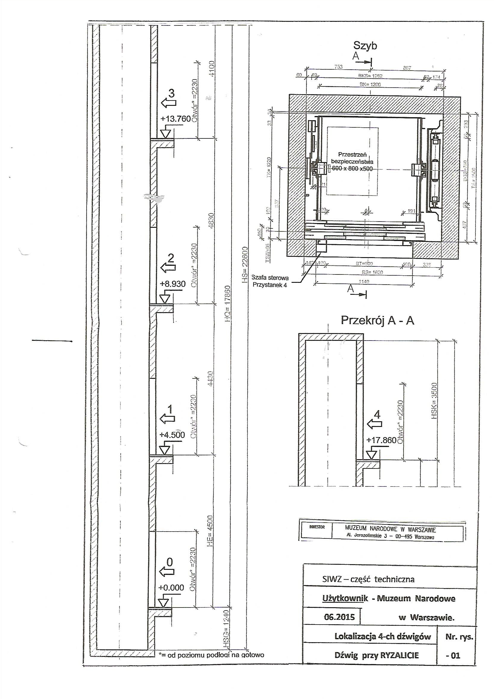

Warszawa, lipiec 2015.
Opis do rysunku nr.01.
Parametry techniczno – eksploatacyjnych dźwigu osobowego po wymianie.
Dźwig nr. 1 przy RYZALICIE.
1. Rodzaj dźwigu | elektryczny osobowy | bez maszynowni
2. Wymagany udźwig | około 625 kg( 8 osób ) w zależności od powierzchni kabiny
3. Prędkość nominalna | 1,0 m/s
4. Wysokość podnoszenia | Hp = 17,86 m
5. Ilość przystanków | t = 5
6. Kabina metalowa – blacha nierdz.  „len,, | wymiary wg. wytycznych projektanta
7. Maszynownia | brak
8. Rodzaj sterowania | mikroprocesorowe
9. Rodzaj drzwi przystankowych | centralne,a w przypadku braku możliwości – teleskopowe Sd=900mm z blachy nierdzewnej. | Wszystkie kondygnacje drzwi szybowe  o odporności ogniowej E120
10. Drzwi kabinowe | jak w pozycji 9
11. Chwytacze | dwustronnego działania
12.Zespół napędowy | bezreduktorowy | linowy lub pasowy
13. Rodzaj szybu | murowany 1620 x 1500  mm
14. Wysokość szybu | H sz = 22,60 m
15. Wysokość nadszybia | Hn = 3500 mm
16. Głębokość podszybia | Gp = 1240 mm
17. Rodzaj obsługi | samoobsługowy
18. Zasilanie | 400 V,50 Hz, przewód 5-o żyłowy
19. Zbiorczość | góra - dół
20. Kabina | nieprzelotowa
21. Wykonanie dźwigu wg. normy | PN-EN 81.1
22. System łączności | wg. PN-EN 81.28
23. Funkcja jazdy priorytetowej, zjazd ppoż. (sterowanie z systemu sygnalizacji SSP zjazdem windy na poziom ewakuacyjny i pozostawienie otwartych drzwi) i w przypadku zaniku napięcia,
24. Kamera w kabinie, | Kamera megapikselowa 2Mpx, zgodność  ze standardem ONVIF, czułość 0,1lux; 0 lux (IR LED ON), obiektyw 2,8 mm, zasilanie 12V DC lub POE 48V (802.3af)  wandaloodporna
25. Kontrola dostępu,

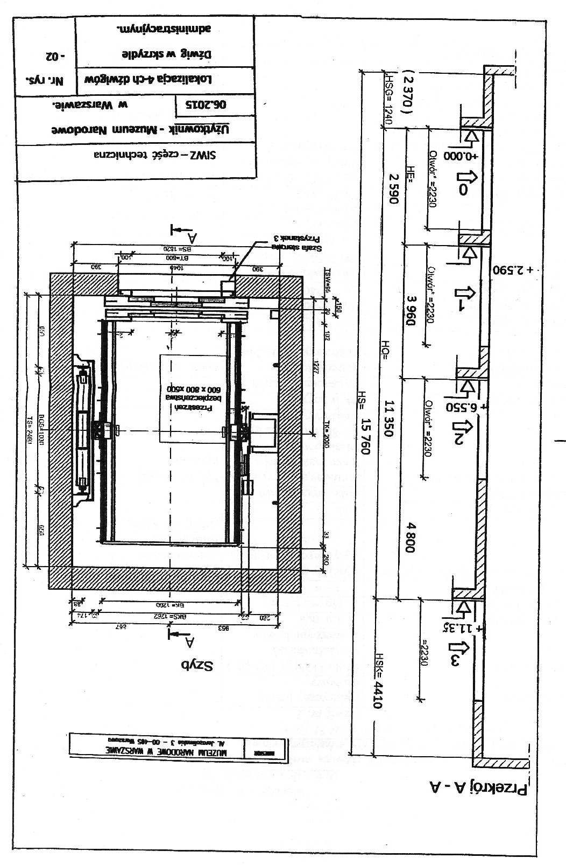
Warszawa, 02 lipiec 2015.

Opis do rysunku nr. 02.
Parametry techniczno – eksploatacyjne dźwigu osobowego po wymianie.
Dźwig nr.2 elektryczny w skrzydle administracyjnym
( wg. wymogów normy PN-EN 81.70 )
Dźwig nr. 2
1. Rodzaj dźwigu | elektryczny osobowy | Bez maszynowni
2. Wymagany udźwig | około 1125kg( 15 osób ) w zależności od powierzchni kabiny
3. Prędkość nominalna | 1,0 m/s
4. Wysokość podnoszenia | Hp = 11,35 m
5. Ilość przystanków | t = 4
6. Kabina metalowa – blacha nierdz. ,,len,, | wymiary wg. wytycznych projektanta | wymiary kabiny uzależnione od istniejących gabarytów szybu
7. Maszynownia | brak
8. Rodzaj sterowania | mikroprocesorowe
9. Rodzaj drzwi przystankowych | centralne, a w przypadku braku możliwości – teleskopowe Sd=800mm z blachy nierdzewnej. | Wszystkie kondygnacje drzwi szybowe o odpor. ogniowej - standard  E120.
10. Drzwi kabinowe | jak w pozycji 9
11. Chwytacze | dwustronnego działania
12.Zespół napędowy | bezreduktorowy | linowy lub pasowy
13. Rodzaj szybu | murowany 1820x 2460 mm
14. Wysokość szybu | H sz = 15,76 m
15. Wysokość nadszybia | Hn = 3500 mm
16. Głębokość podszybia | Gp = 1240 mm
17. Rodzaj obsługi | samoobsługowy
18. Zasilanie | 400 V,50 Hz, przewód 5-o żyłowy
19. Zbiorczość | góra - dół
20. Kabina | nieprzelotowa
21. Wykonanie dźwigu wg. normy | PN-EN 81.1 | PN-EN 81.1
22. System łączności | wg. PN-EN 81.28 | wg. PN-EN 81.28
23. Funkcja jazdy priorytetowej, zjazd ppoż. (sterowanie z systemu sygnalizacji SSP zjazdem windy na poziom ewakuacyjny i pozostawienie otwartych drzwi) i w przypadku zaniku napięcia,
24. Kamera w kabinie | Kamera megapikselowa 2Mpx, zgodność  ze standardem ONVIF, czułość 0,1lux; 0 lux (IR LED ON), obiektyw 2,8 mm, zasilanie 12V DC lub POE 48V (802.3af)  wandaloodporna

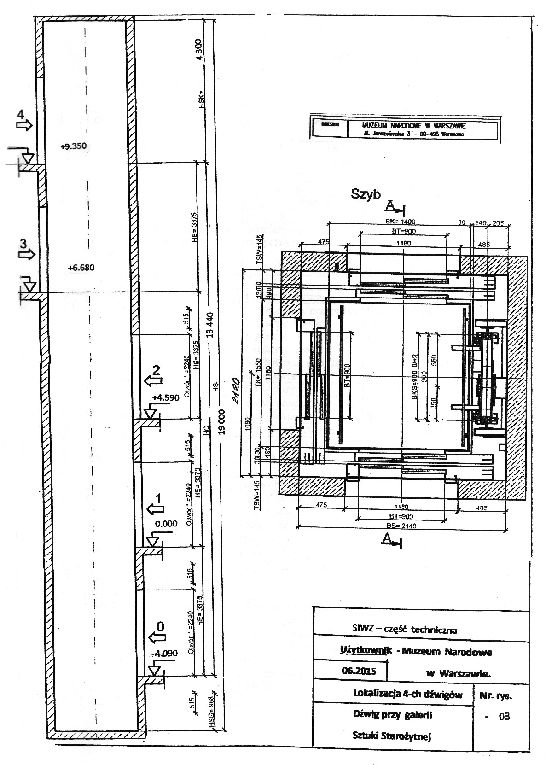

Warszawa, 02 lipiec 2015.
Opis do rys. nr.03.
Parametry techniczno – eksploatacyjne dźwigu osobowego po wymianie.

Dźwig nr. 3 przy Galerii Sztuki Starożytnej.
1. Rodzaj dźwigu | elektryczny osobowy | Bez maszynowni
2. Wymagany udźwig | około. 1000kg ( 13 osób ) w zależności od powierzchni kabiny
3. Prędkość nominalna | 1,00 m/s
4. Wysokość podnoszenia | Hp = 13,44 m
5. Ilość przystanków | t = 5
6. Kabina metalowa – blacha  nierdzewna .,,len,,  - przelotowa o trzech dojściach  do kabiny, | wymiary wg. wytycznych projektanta | wymiary kabiny uzależnione od istniejących gabarytów szybu
7. Maszynownia | brak
8. Rodzaj sterowania | mikroprocesorowe
9. Rodzaj drzwi przystankowych | centralne, a w przypadku braku możliwości – teleskopowe ( automatyczne ) Sd=900 mm z blachy nierdzewnej. | Drzwi szybowe –standard  E 120.
10. Drzwi kabinowe | jak w pozycji 9
11. Chwytacze | dwustronnego działania
12.Zespół napędowy | bezreduktorowy | linowy lub pasowy
13. Rodzaj szybu | 2140 x 2120 mm
14. Wysokość szybu | H sz = 19, 000 m
15. Wysokość nadszybia | Hn = 4 300 mm
16. Głębokość podszybia | Gp = 1260 mm
17. Rodzaj obsługi | samoobsługowy
18. Zasilanie | 400 V,50 Hz, przewód 5-o żyłowy
19. Zbiorczość | góra - dół
20. Kabina | nieprzelotowa
21. Wykonanie dźwigu wg. normy | PN-EN 81.1
22. System łączności | wg. PN-EN 81.28
23. Funkcja jazdy priorytetowej, zjazd ppoż. (sterowanie z systemu sygnalizacji SSP zjazdem windy na poziom ewakuacyjny i pozostawienie otwartych drzwi) i w przypadku zaniku napięcia,
24. Kamera w kabinie, kontrola dostępu | Kamera megapikselowa 2Mpx, zgodność  ze standardem ONVIF, czułość 0,1lux; 0 lux (IR LED ON), obiektyw 2,8 mm, zasilanie 12V DC lub POE 48V (802.3af)  wandaloodporna
25. Kontrola dostępu

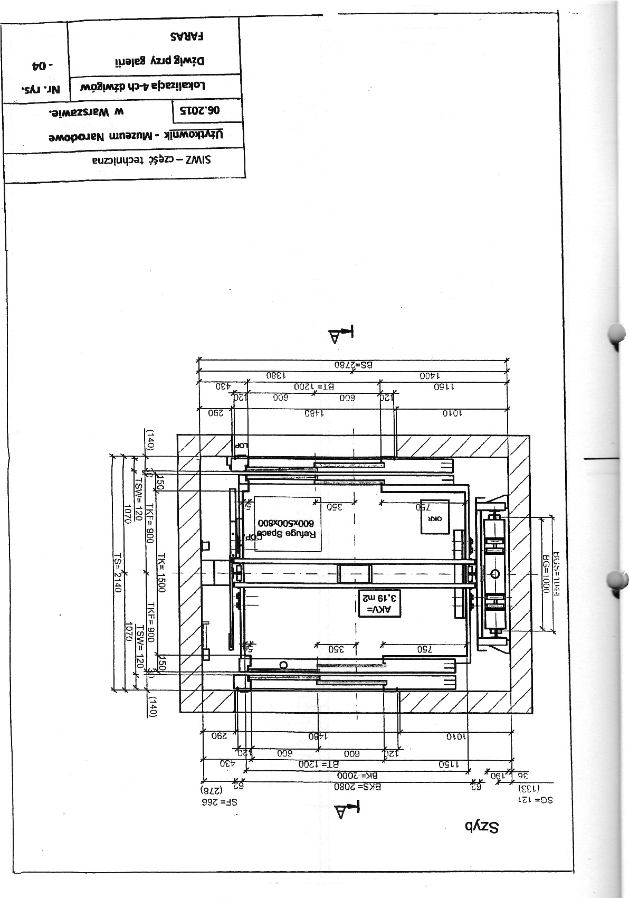
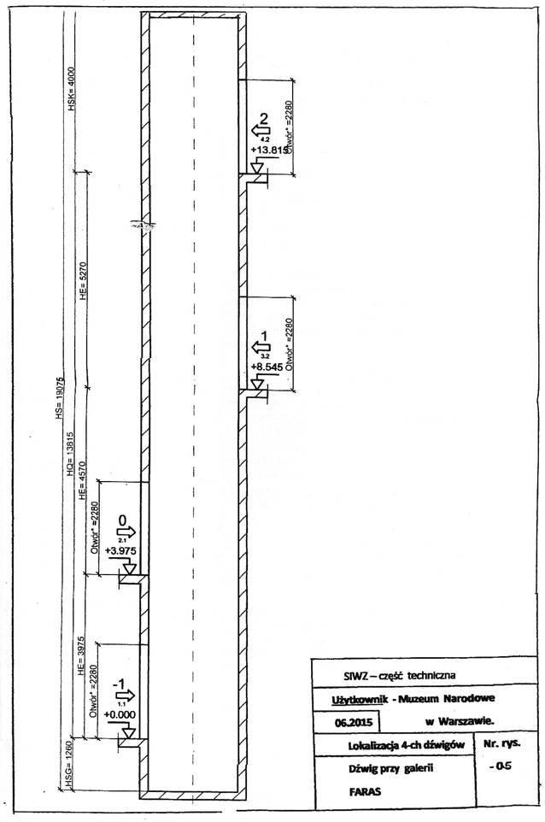

Warszawa, 02 lipiec 2015.
Opis do rys. nr. 04,05.
Parametry techniczno – eksploatacyjne dźwigu osobowego po wymianie.
Dźwig nr. 4 elektryczny bez maszynowni przy Galerii FARAS
1. Rodzaj dźwigu | elektryczny osobowy | Bez maszynowni
2. Wymagany udźwig | około 1500kg w zależności od powierzchni kabiny
3. Prędkość nominalna | 1,0 m/s
4. Wysokość podnoszenia | Hp = 13,815 m
5. Ilość przystanków | t = 4
6. Kabina metalowa – blacha nierdz. ,,len,, | wymiary wg. wytycznych projektanta
7. Maszynownia | brak
8. Rodzaj sterowania | mikroprocesorowe
9. Rodzaj drzwi przystankowych | centralne, a w przypadku braku możliwości – teleskopowe Sd=1200mm z blachy nierdzewnej. | Drzwi szybowe Mag. Malarstwa  o odporności ogniowej EI 60, pozostałe  drzwi szybowe – standard E 120.
10. Drzwi kabinowe | jak w pozycji 9
11. Chwytacze | dwustronnego działania
12.Zespół napędowy | bezreduktorowy | linowy lub pasowy
13. Rodzaj szybu | 2780 x 2140mm
14. Wysokość szybu | H sz = 19,075 m
15. Wysokość nadszybia | Hn = 4000mm
16. Głębokość podszybia | Gp = 1260 mm
17. Rodzaj obsługi | samoobsługowy
18. Zasilanie | 400 V,50 Hz, przewód 5-o żyłowy
19. Zbiorczość | góra - dół
20. Kabina | przelotowa
21. Wykonanie dźwigu wg. normy | PN-EN 81.1
22. System łączności | wg. PN-EN 81.28
23. Funkcja jazdy priorytetowej, zjazd ppoż. (sterowanie z systemu sygnalizacji SSP zjazdem windy na poziom ewakuacyjny i pozostawienie otwartych drzwi) i w przypadku zaniku napięcia,
24. Kamera w kabinie | Kamera megapikselowa 2Mpx, zgodność  ze standardem ONVIF, czułość 0,1lux; 0 lux (IR LED ON), obiektyw 2,8 mm, zasilanie 12V DC lub POE 48V (802.3af)  wandaloodporna
25. Kontrola dostępu.

- 1 -

Druki dla dźwigów w Muzeum Narodowym w Warszawie..

Załącznik nr. 3. Warszawa, lipiec 2014.
( do wypełnienia odrębnie dla każdego z 4-ch dźwigów ).

KALKULACJA CENOWA OFERTY

na wymianę dźwigu osobowego
Q = ……….. kg, t = ……., nr zakładowy ………………….. .
zainstalowanego w budynku Muzeum Narodowego
w Warszawie Al. Jerozolimskie 3.

Założenia:
Dźwig po wykonanej wymianie będzie całkowicie zgodny z obowiązującymi
przepisami. Zastosowane urządzenia i zespoły będą posiadać wymagane certyfikaty
i atesty.
Główne składniki kosztów.
- materiały i urządzenia,
- robocizna bezpośrednia ( demontaż i montaż urządzeń ),
- prace towarzyszące budowlano – elektryczne,
- prace projektowe,
- zaopatrzenie i transport,
Wskaźniki kosztorysowe /:

- stawka roboczogodziny - ..................... zł,
- wskaźnik kosztów pośrednich - ..................... %,
- stopa zysku - ..................... %,
- stawka kosztorysowa - ..................... zł,
- koszty zakupu i transportu materiałów - .......... % od M.

Koszty robocizny :
- przygotowanie placu budowy - ilość r/g................. r/g - ..................... zł,
- demontaż starych urządzeń - .............. r/g .................... zł,
- montaż nowych urządzeń - ................ r/g ..................... zł,
- regulacje, próby i badania - .................. r/g ..................... zł,

Koszty robocizny razem - .......................... zł.

Specyfikacje materiałowo - kosztowe:

Nazwa materiału urządzenia Jednostka miary Ilość Wartość – zł.

1. Zespół napędowy szt. 1
2. Posadowienie pod zespół napędowy szt. 1
3. Koła ( rolki ) wraz z podporami i łożyskami kpl. 1

- 2 -

4. Liny nośne lub pasy kpl. 1
5. Zawieszenie kabiny szt. 1
6. Zawieszenie przeciwwagi szt. 1
7. Ogranicznik prędkości z obciążką i linką kpl. 1
8. Zderzaki w podszybiu kpl. 1
9. Drzwi szybowe o odporności ogniowej
wg. opisu technicznego
( EI 60, E 120 ) szt. ……..
10.Kabina z wyposażeniem kpl. 1
11. Drzwi kabinowe / stal nierdzewna / szt. ……..
12. Rama kabiny z chwytaczami, suwakami
i czujnikiem obciążenia szt. 1
13. Rama przeciwwagi szt. 1
14. Obciążki przeciwwagi kpl. 1
15. Prowadnice kabiny kpl. 1
16. Prowadnice przeciwwagi kpl. 1
17. Wsporniki, uchwyty, kołki , kpl. 1
18. Aparatura sterowa z rozdzielnicą
na kabinie i przy szybie, łączniki końcowe
i krańcowe, odwzorowanie kabiny w szybie kpl. 1
19. Falownik napędu kpl. 1
20. Instalacja prefabrykowana w szybie kpl. 1
21. Korytka i osprzęt mocujący kpl. 1
22. Kable zwisowe z osprzętem kpl. 1
23. Kasety wezwań szt. .……
24. Panel dyspozycji szt. 1
25. Piętrowskazywacz zewnętrzny szt. ……
26. Gong wielotonowy szt, 1
27. Kurtyna świetlna szt. ……
28. Zjazd awaryjny szt. 1
29. Interkom szt. 1
30. Kamera w kabinie dźwigu szt. 1

Koszty materiałów razem - .............................. zł
Koszty transportu i zaopatrzenia ( % ) - ..............................

Razem koszty materiałowe - .............................. zł

- 3 -
Prace budowlane

- Uzupełnienie tynków w szybie i malowanie
szybu od strony wewnętrznej kpl. 1
2. Malowanie przy ościeżnicach drzwi szybowych kpl. 1
3. Likwidacja starych zderzaków w podszybiu kpl. 1
4. Demontaż drzwi szybowych szt. ……..
- Obrobienie wraz z wykuciem otworów
pod drzwi szybowe szt. ……..
6. Wywóz gruzu szt. 1
Razem prace budowlane .............................. zł

Prace elektroinstalacyjne.

1. Wymiana instalacji oświetlenia szybu kpl. 1
2. Wykonanie pomiarów instalacji elektrycznej szt. 1
3. Montaż kamer w kabinie, plus instalacja szt. 1

Razem prace elektroinstalacyjne - ................... zł.

Prace warsztatowo - montażowe
- Wykonanie w warunkach warsztatowych wraz z montażem
na przystankach portali ze stali nierdzewnej z wbudowaiem
szt. ……..
1. Wykonanie i montaż progów ze stali nierdzewnej szt. …….

Razem prace warsztatowe ........................... zł

Prace projektowe.

1. Wykonanie dokumentacji projektowej szt. 1
2. Wykonanie dokumentacji odbiorczej
i uzgodnienie w warszawskim Oddziale UDT szt. 1

Razem prace projektowe - ........................ zł.

Prace regulacyjne i odbiorcze.

1. Wykonanie prac regulacyjnych i prób
po montażu szt. 1
2. Przygotowanie dźwigu do badań w UDT szt. 1
3. Badanie dźwigu przez UDT przy udziale
brygady montażowej szt. 1

Koszt prac regulacyjnych i odbiorczych - ........................ zł.

- 4 -

Koszt wymiany jednego dźwigu netto razem - ...........................zł.

Podatek VAT / 23 % / - ..........................

__________________________________________________________________________-

Koszt wymiany jednego dźwigu brutto - ......................... zł

Słownie: ..........................................................................................złotych brutto.

Warszawa, 2015 r.

Wykonawca :

………………………………………………

